冀勘设协[2021]5号

关于开展2021年河北省工程勘察设计项目成果认定
推选工作的通知

各内设工作机构、各会员单位：
根据中国勘察设计协会《工程勘察、建筑设计行业和市政公用工程优秀勘察设计奖评选办法》（中设协字[2019]38号）、中国施工企业管理协会《工程建设项目设计水平评价办法》（中施企协字【2019】19号）及《河北省工程勘察设计咨询协会关于<工程建设项目设计水平评价办法（试行）>实施意见》文件有关要求，河北省工程勘察设计咨询协会决定开展2021年河北省工程勘察设计项目成果认定推选工作，现将有关事项通知如下：
- 申报范围：
（一）综合类
1. 工程勘察与岩土工程项目
2. （公共）建筑设计项目
3. 住宅与住宅小区设计项目
4.工业设计项目
5. 市政公用工程设计项目
6. 传统建筑设计项目
7. 园林景观设计项目
8.中小型精品设计项目
（二）专项类
1. 工程勘察设计计算机软件项目
2. 建筑工程标准设计项目
3. 人防工程项目
4. 建筑结构项目
5. 建筑环境与能源应用项目
6. 绿色建筑项目
7. 建筑智能化项目
8. 水系统工程项目
9. 建筑电气项目
10. 抗震防灾项目
- 申报要求
- 申报工业设计项目应符合河北省工程勘察设计咨询协会关于<工程建设项目设计水平评价办法（试行）>实施意见》要求，按照规定的申报范围、条件进行申报，达到设计能力并投入使用一年以上四年以下。
- 其他申报项目应符合《河北省工程勘察、建筑设计行业和市政公用工程优秀勘察设计奖推选办法》要求，按照规定的申报范围、条件进行申报，通过竣工验收后运行使用一年以上。
- 中小型精品设计项目、工程勘察设计计算机软件项目认定不分等级。
4、申报单位应根据申请奖项类别填写申报表（详见各专业
申报细则，可在申报系统下载），申报表须由单位法定代表人签署意见，加盖单位公章。申报材料包括申报表、相关证明和附件（如工程设计图纸、照片和有关音像制品）等。
5、本年度推选工作实行网上申报，申报单位须按照“河北省工程勘察设计项目成果认定申报系统使用操作说明（附件1、2）”申报，将经过所属市内设工作机构原件核对后的申报项目材料在网上提交，企业登陆https://61.182.27.124“河北省工程勘察设计项目成果认定申报系统”在线申报。网上申报上线时间：2021年3月25日00:00点至4月30日24：00点。
- 申报材料要求
1、本年度纸质材料仅报送申请表，申报表用A4格式纸张软皮装订一式一份；
2、证明与附件材料经各市工作委员会核验原件后扫描上传，无需提供纸质材料；
3、拟申报一二等奖的项目提供反映整个工程设计项目特点多媒体演示材料，时长5分钟为宜。
4、网上申报材料及图纸等相关技术文件按各专业申报细则中具体要求将申报项目的各项资料及项目照片上传至申报系统，无需提供纸质材料；
5、申报工程勘察与岩土工程项目名称中应体现勘察项目；
6、所有申报材料（申报表、证明材料、图纸、项目照片等）电子版及多媒体演示材料刻入同一张光盘或U盘，与纸质材料同时报送。
- 其他要求
1、协会各内设工作机构负责对所属市、所属行业申报项目的受理、统一报送工作，各内设工作机构应对申报项目的证明材料核对原件，对申报材料是否齐全进行核对，并对申报材料的真实性有效性负责。各内设工作机构应及时受理核对企业申报材料，不得收取任何费用，不得增加申报要求之外的其他条件，严格执行廉洁自律的有关要求，不得借审核之机开展任何初评认定等活动，违者取消工作委员会的审核资格。
2、申报单位于5月6日前将申报材料报送至所属市内设工作机构，各内设工作机构于5月8日前将原件核对通过后的申报项目汇总表及申报材料统一报送至协会指定地点，逾期不再受理。请各会员单位按本通知要求做好申报工作，各内设工作机构按本通知要求做好组织申报工作。
3、推选工作不收取任何费用。
五、报送方式
1、纸质材料报送、邮寄地址：河北省石家庄市鹿泉区槐安西路555号河北建设勘察研究院有限公司536房间，收件人：戎丽宏
2、联系电话：戎丽宏 0311-66723267 张建梅 15830985988
邮箱：362248598@qq.com
3、涉及保密工程的人防项目不采用网上申报，全部提供纸质资

料（申请表、图纸、项目照片各一份，申报一二等项目需提供多媒体演示盘），直接报送至河北人防设计研究院有限公司（地址：石家庄市鹿泉区山前大道516号），联系人刘佳，电话18531144651。

附件：
1、VPN使用说明
2、2021年度河北省工程勘察设计项目成果认定申报系统
使用操作说明—申报单位
3、2021年度河北省工程勘察设计项目成果认定申报系统
使用操作说明—申报人
4、申报项目汇总表

2021年3月16日

附件1：
VPN使用说明

一、首次访问时安装VPN控件的步骤
打开浏览器，在地址栏输入地址 https://61.182.27.124 敲回车
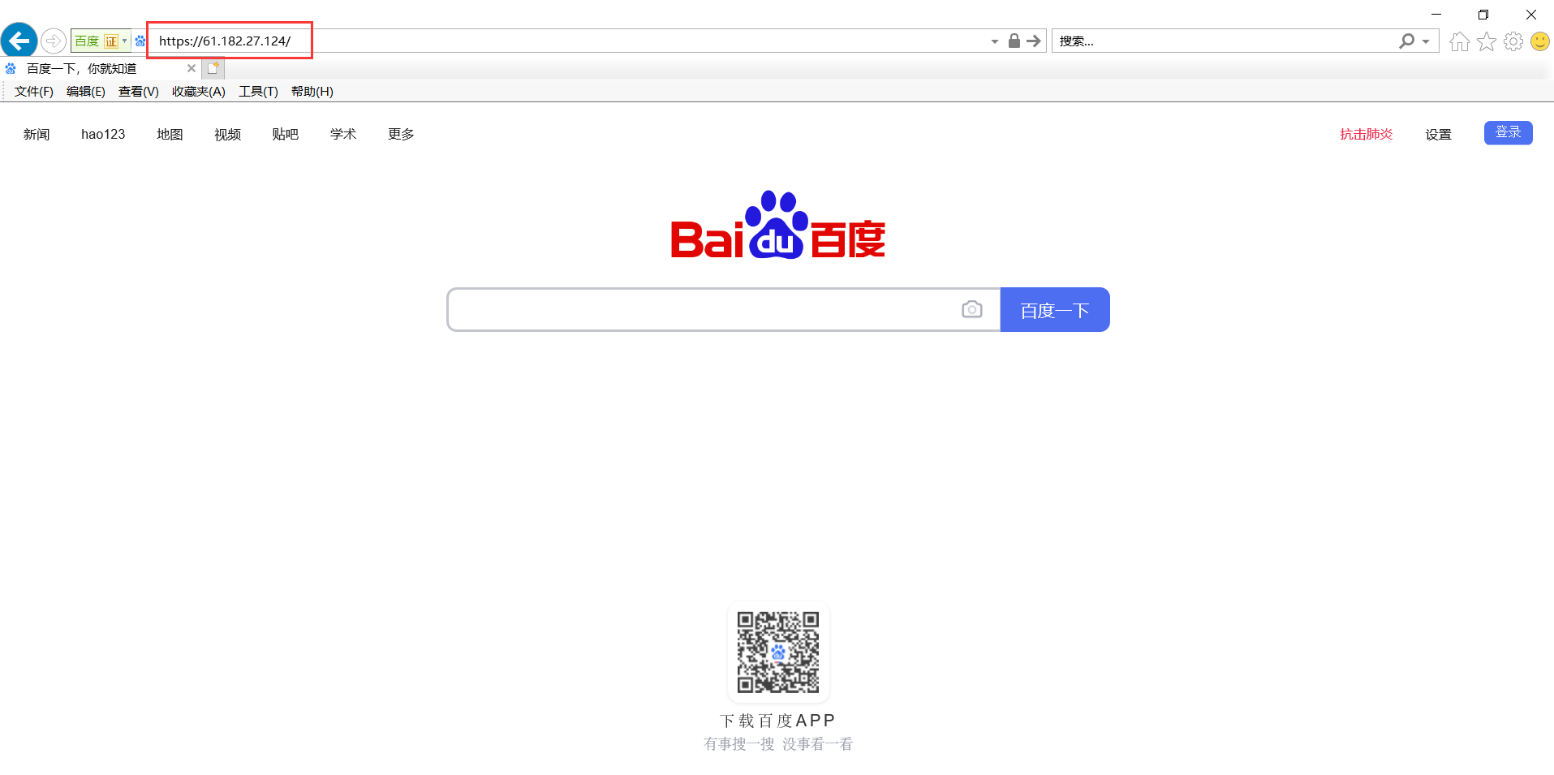

打开以下页面，单击“详细信息”
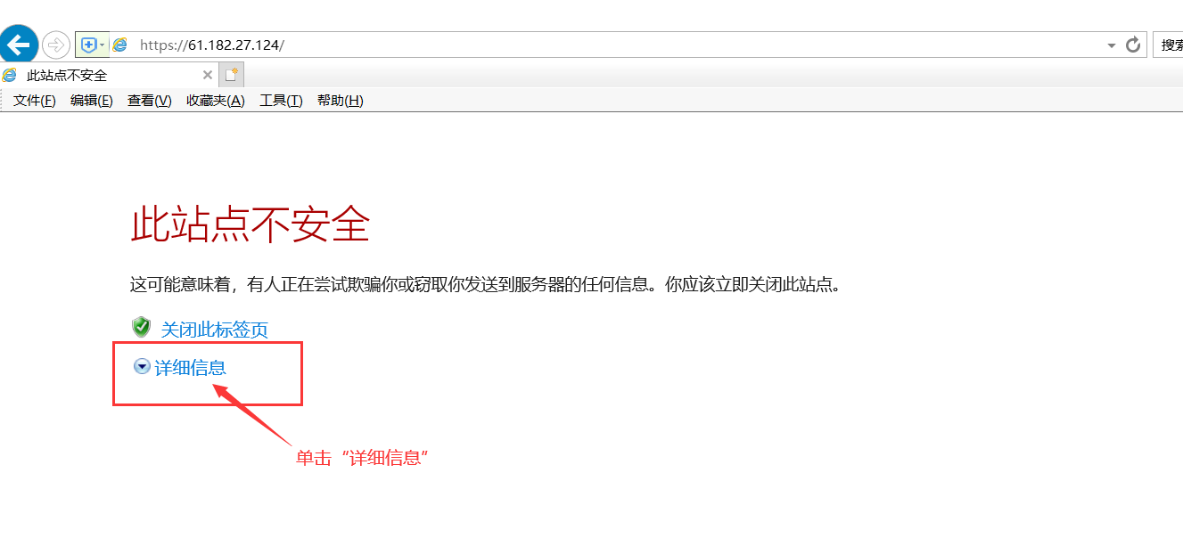

在显示出来的详细信息中单击“转到此网页”
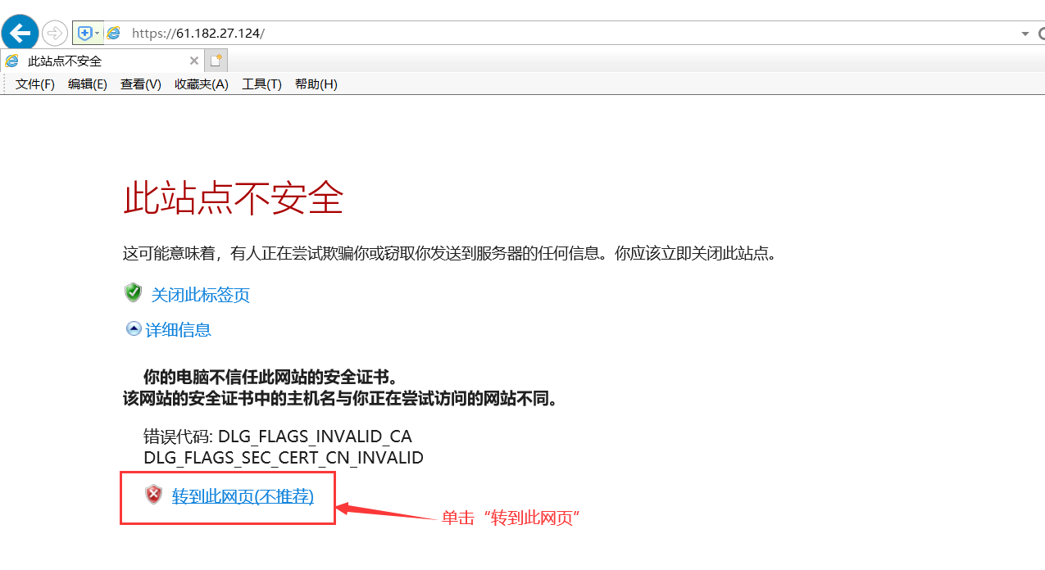

打开登录页面
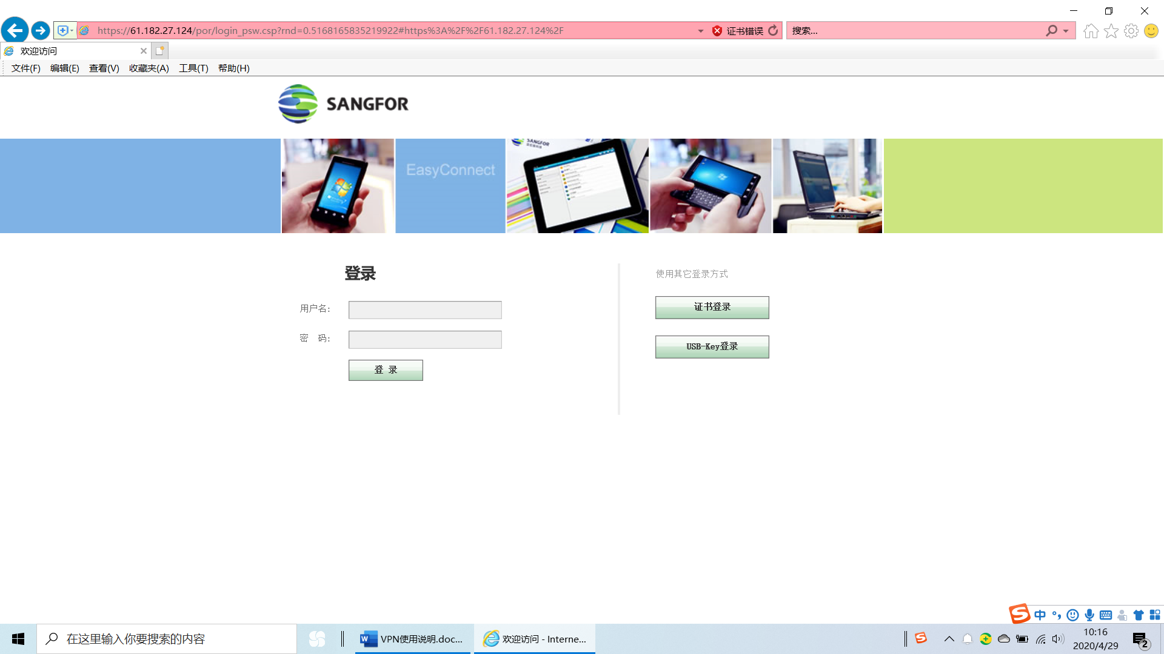

如果您是首次访问该系统，页面会自动跳转到VPN客户端下载安装页面。请按照提示下载并安装。
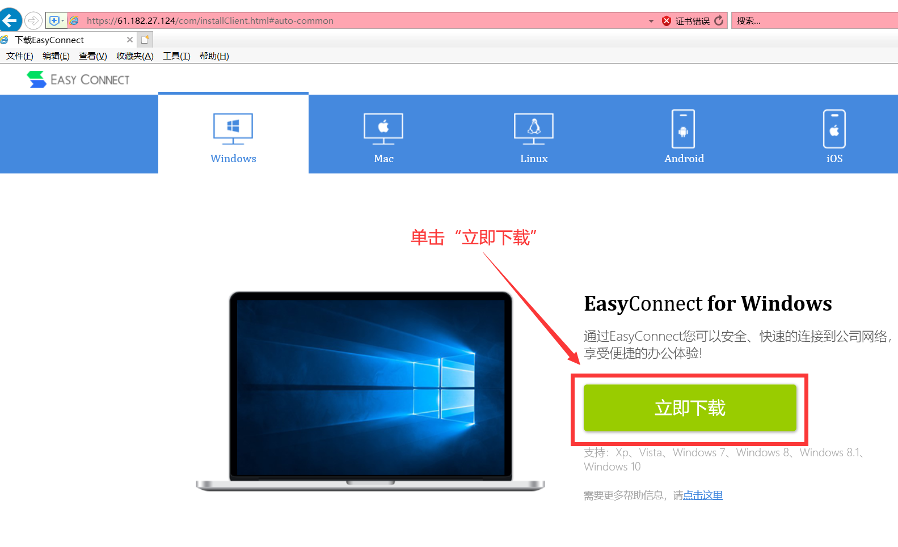
下载的安装程序为，双击进行安装。
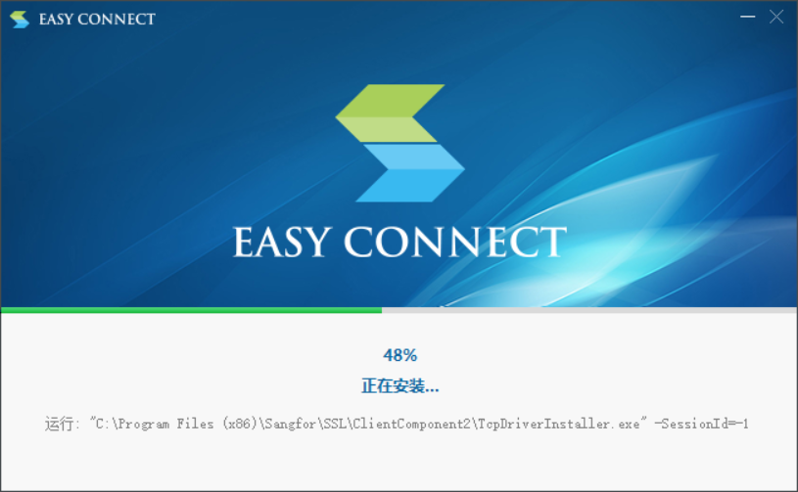
程序安装完成
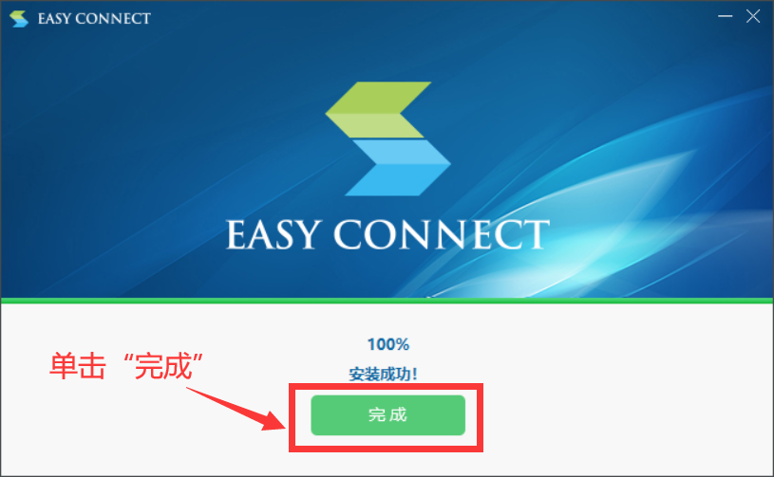

此时，您的浏览器界面会回到跳转之前的登录页面。
输入用户名“申报”，密码为空，单击“登录”按钮。
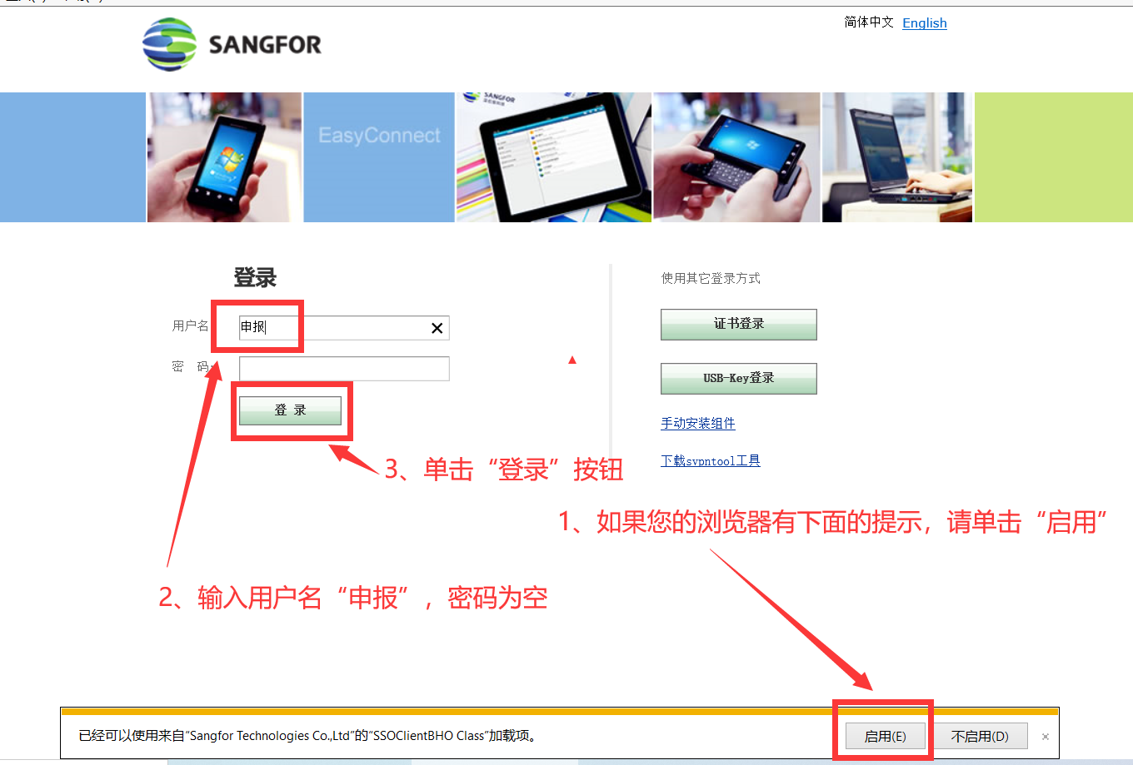

浏览器会在以下页面停留数秒
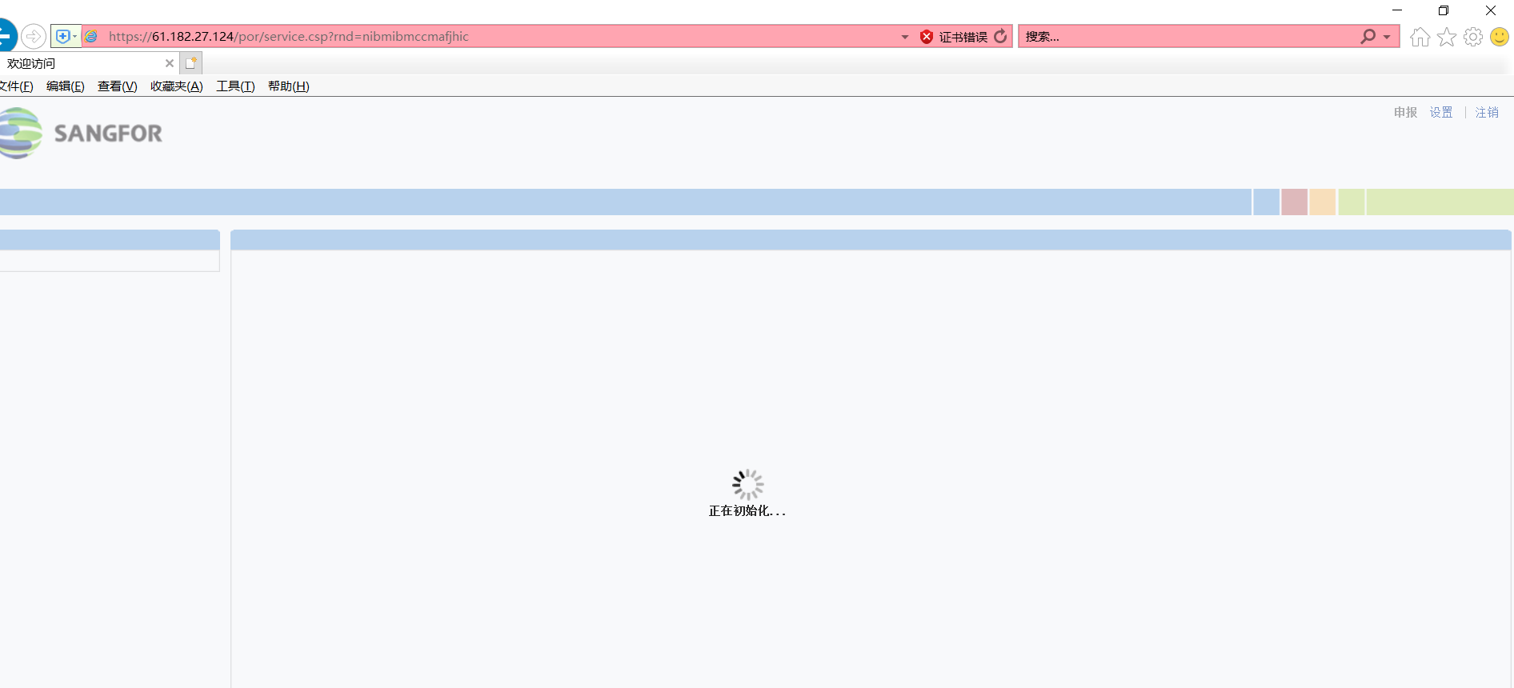

随后跳转到河北省工程勘察设计项目成果认定申报管理平台
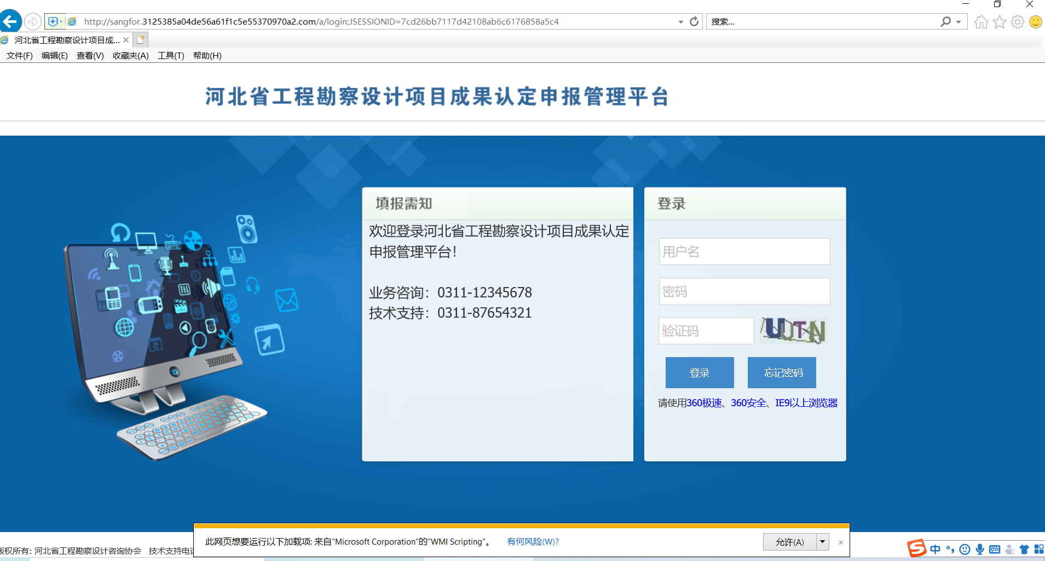

二、使用VPN注意事项
1、在您首次登录时，按以上步骤操作，系统会自动为您安装VPN控件 easyconnect，并在桌面上放置一个快捷方式。
2、登录系统可以直接双击运行桌面上的easyconnect快捷方式图标，也可以像首次登录一样通过浏览器访问地址https://61.182.27.124 网页登录，两种方式效果相同。
3、直接运行easyconnect进行访问步骤如下：

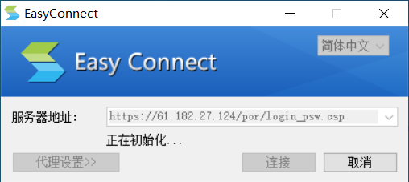

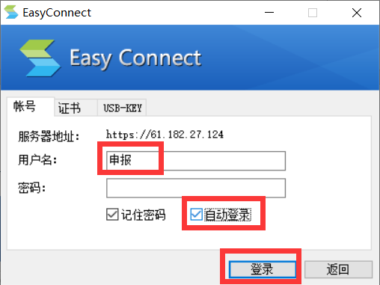

4、不管通过网页登录还是easyconnect客户端登录，登录之后，您的电脑桌面右下角系统托盘中都会出现相应图标。鼠标移动到此处，会显示当前连接状态。
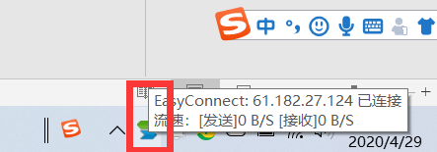
当您结束访问时，推荐在系统托盘该图标上用鼠标右击，然后点击“退出”。因VPN通道资源有限，这样做可以为其他申报单位或评审专家创造更好的访问条件。

附件2：
2021年度河北省工程勘察设计项目成果认定申报系统
使用操作说明—申报单位
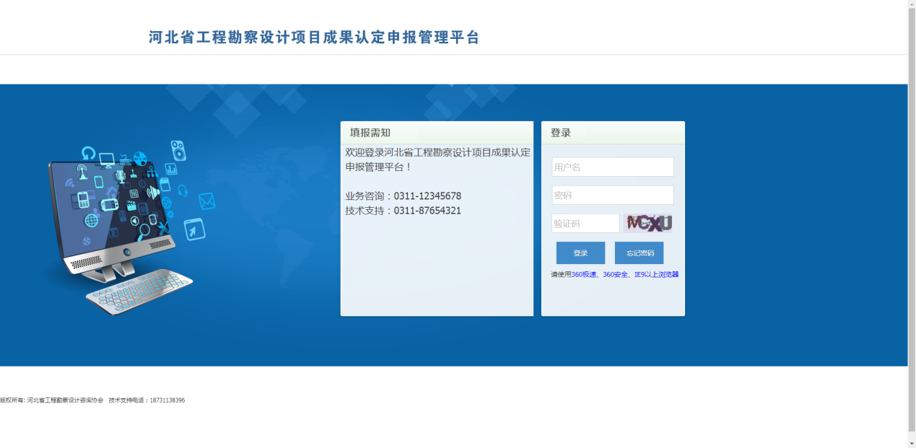
一、系统登录
图1-1登录界面
2020年已申请账号的企业用原用户名、密码登录，新申请企业发送邮件至362248598@qq.com注明单位全称申请账号，协会回复用户名和密码后在登录界面（如图1-1）中的“用户名”和“密码”框内输入协会分配的账号和密码，在“验证码”框内输入右侧显示的验证码（不区分大小写），回车或点击“登录”进行系统登录。
二、通知管理
点击“个人中心”，打开“我的通告”页面，查看协会发布的通知内容，通知分为“通知公告”、“政策法规”、“资料下载”三种类型。（如图2-1）
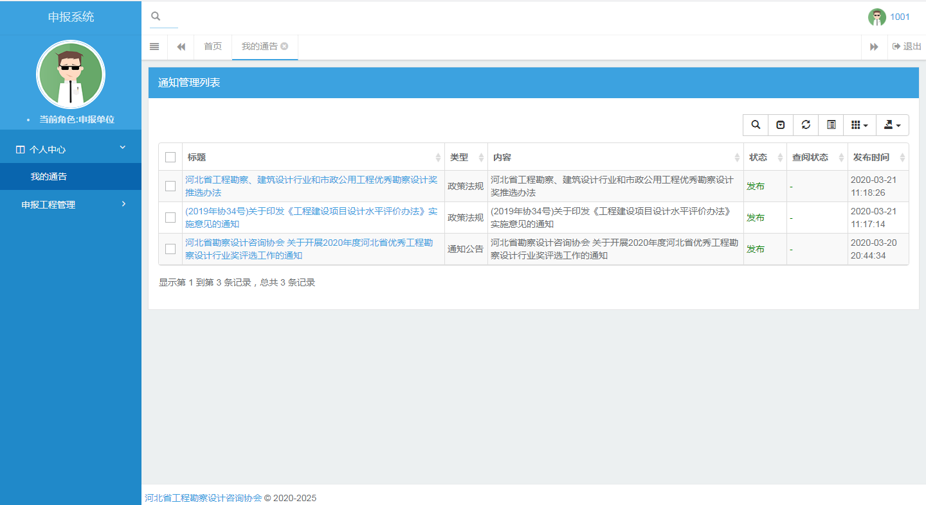
图2-1通知管理界面
三、申报工程管理
1. 单位信息
1.填写单位联系人、电话等信息，点击“保存”按钮保存填写内容，如内容修改则需重新保存。（如图3-1）
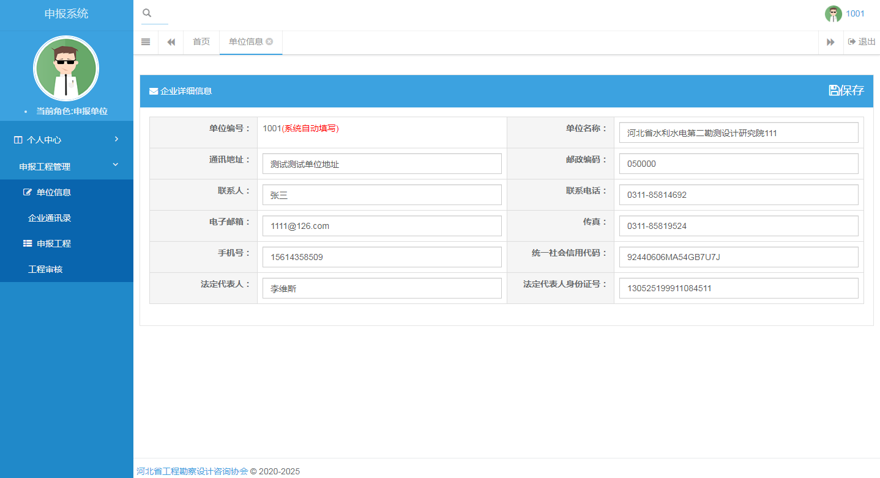
图3-1单位信息界面
2. 企业通讯录
为便于协会能与申报企业及时取得联系，企业可以添加多个联系人，其中可以设置一个主联系人，可以点击排序列箭头对单位人员进行排序。（如图3-2）
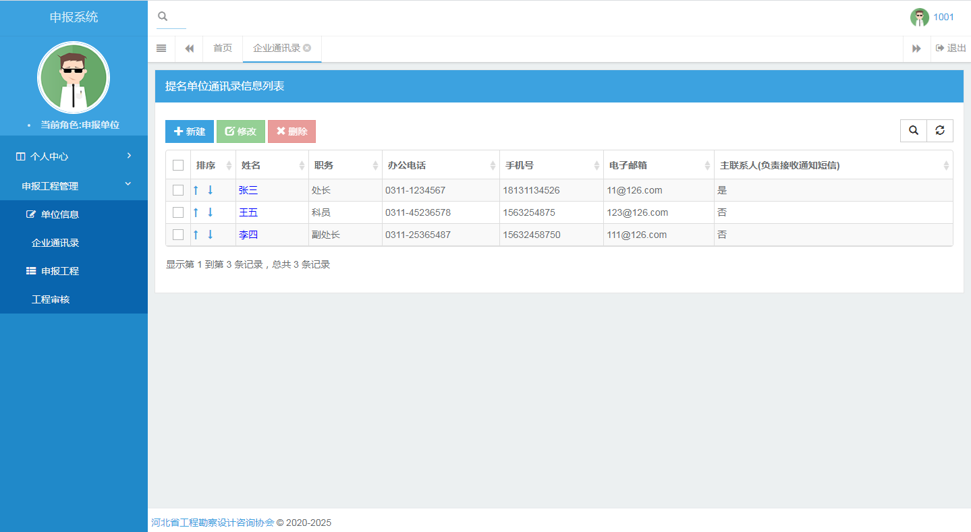
图3-2企业通讯录界面
3. 申报工程
企业可在申报工程页面为申报人创建账号密码，需先选择行业，然后点击“生成工程账号”按钮，为申报工程生成编号和密码，每一对工程编号和密码对应一个申报工程。展示工程名称、申报类别、人员信息、提交状态、审核状态等信息，点击工程名称链接，可以查看申报工程的详细申报材料。（如图3-3）

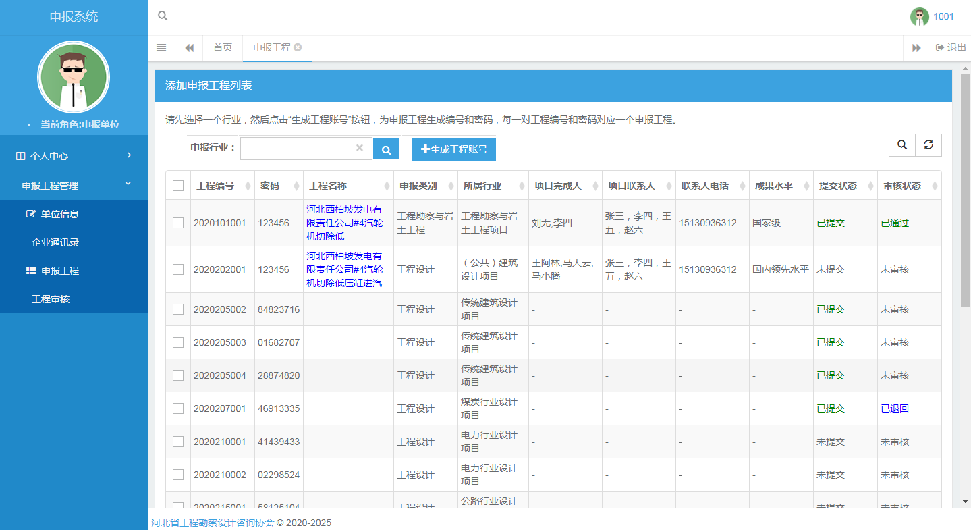
图3-3申报工程界面
点击“工程信息”、“基本情况”、“人员情况”、“证明材料”、“申报表”等标签可以查看具体填写内容，证明材料页面，点击“查看附件”可在线打开上传的文件资料进行浏览。（如图3-4）
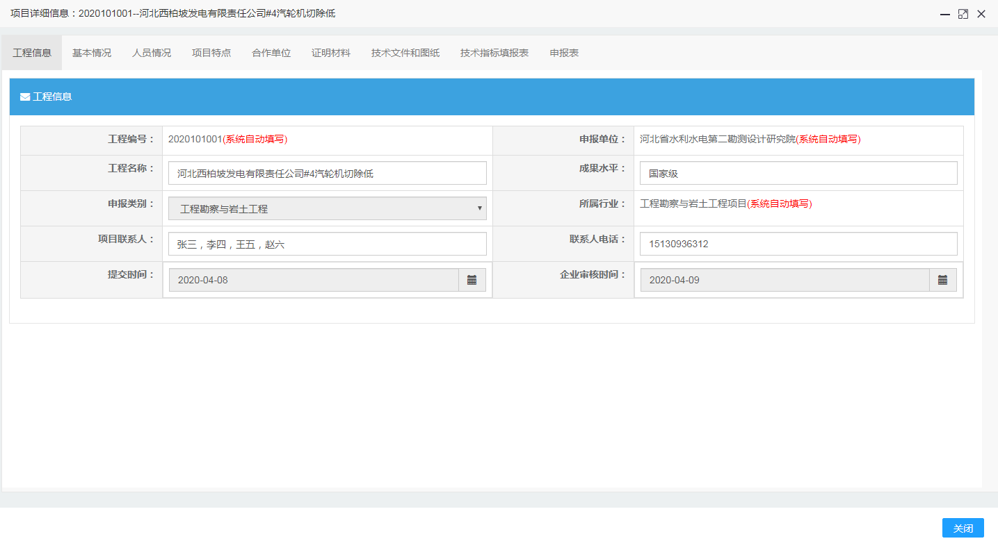
图3-4工程详细信息界面
4. 工程审核
工程审核页面只显示已提交的工程，单位管理员可以对工程进行“通过”、“不通过”、“退回”等审核操作，审核通过的工程交由协会管理员复审；退回的工程可以修改后重新提交；不通过的工程不能再进行任何修改。（如图3-5）
可点击审核状态单选按钮，查询不同状态的项目。点击工程名称链接，可以查看申报工程的详细申报材料。（如图3-6）
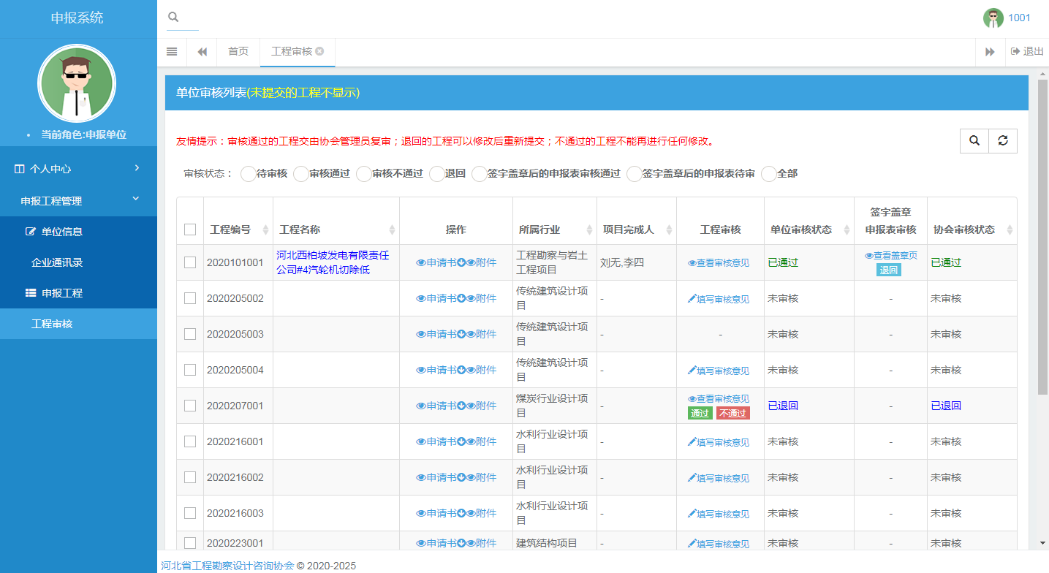
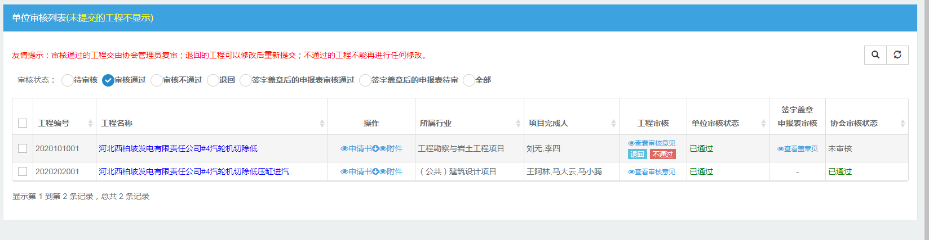
图3-5工程审核界面
图3-6工程审核状态查询界面
可点击操作列中的“申请书”查看项目申请书，点击操作列中的“附件”可以对项目上传的附件上一个下一个进行浏览。（如图3-7、3-8）
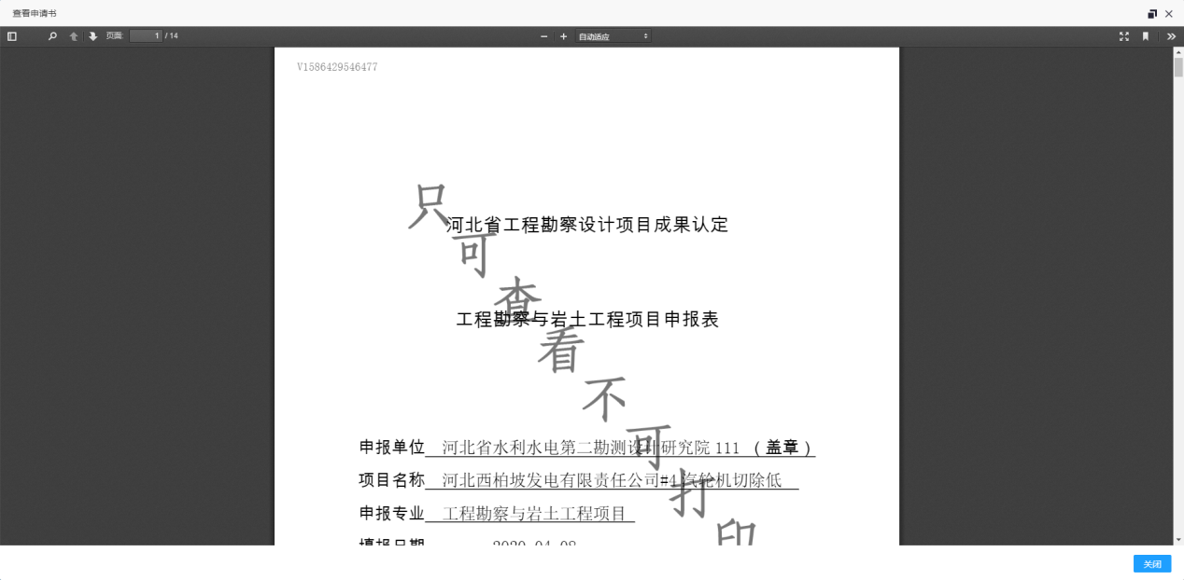
图3-7查看申报表界面

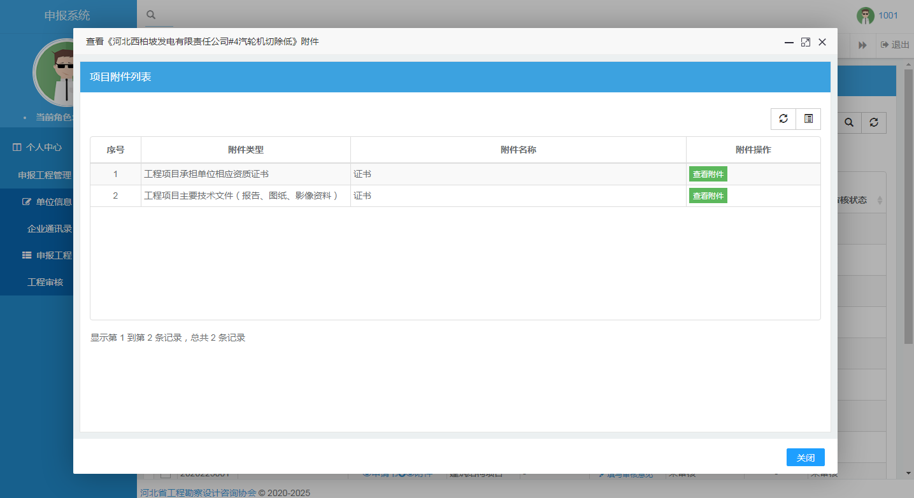
图3-8附件浏览界面
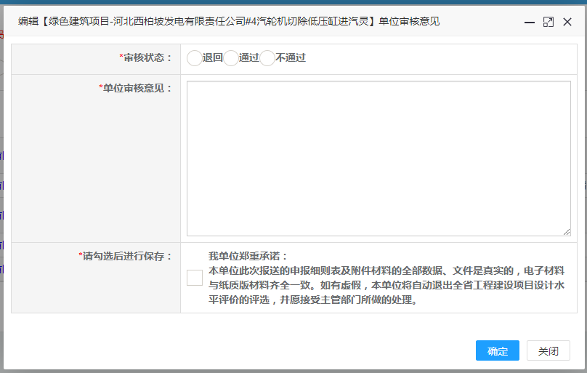
单位可在工程审核列进行审核操作，初次提交的工程，点击“填写审核意见”按钮，选择审核状态、填写审核意见，并勾选承诺，进行保存。（如图3-9）
图3-9审核界面

附件3：
2021年度河北省工程勘察设计项目成果认定申报系统
使用操作说明—申报人

一、系统登录
图1-1登录界面
在登录界面（如图1-1）中的“用户名”和“密码”框内输入单位分配的账号和密码，在“验证码”框内输入右侧显示的验证码（不区分大小写），回车或点击“登录”进行系统登录。

首页
1.可查看单位和协会对本工程的审核意见、状态以及审核的时间
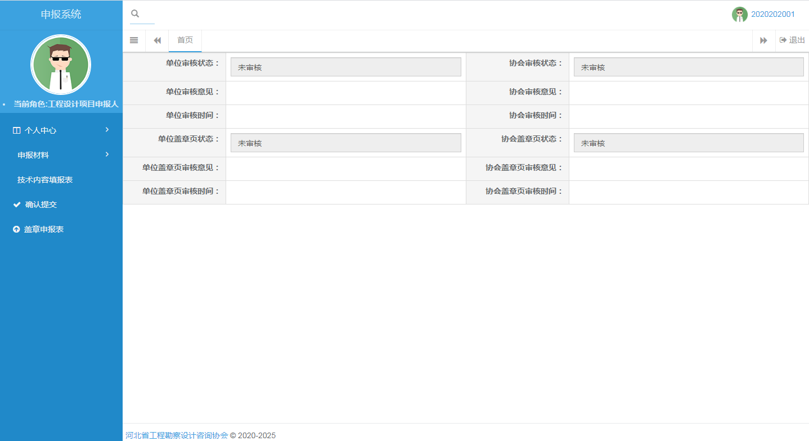

2. 项目申报

2.1工程信息
填写工程名称等信息，点击“保存”按钮保存填写内容，如内容修改则需重新保存。
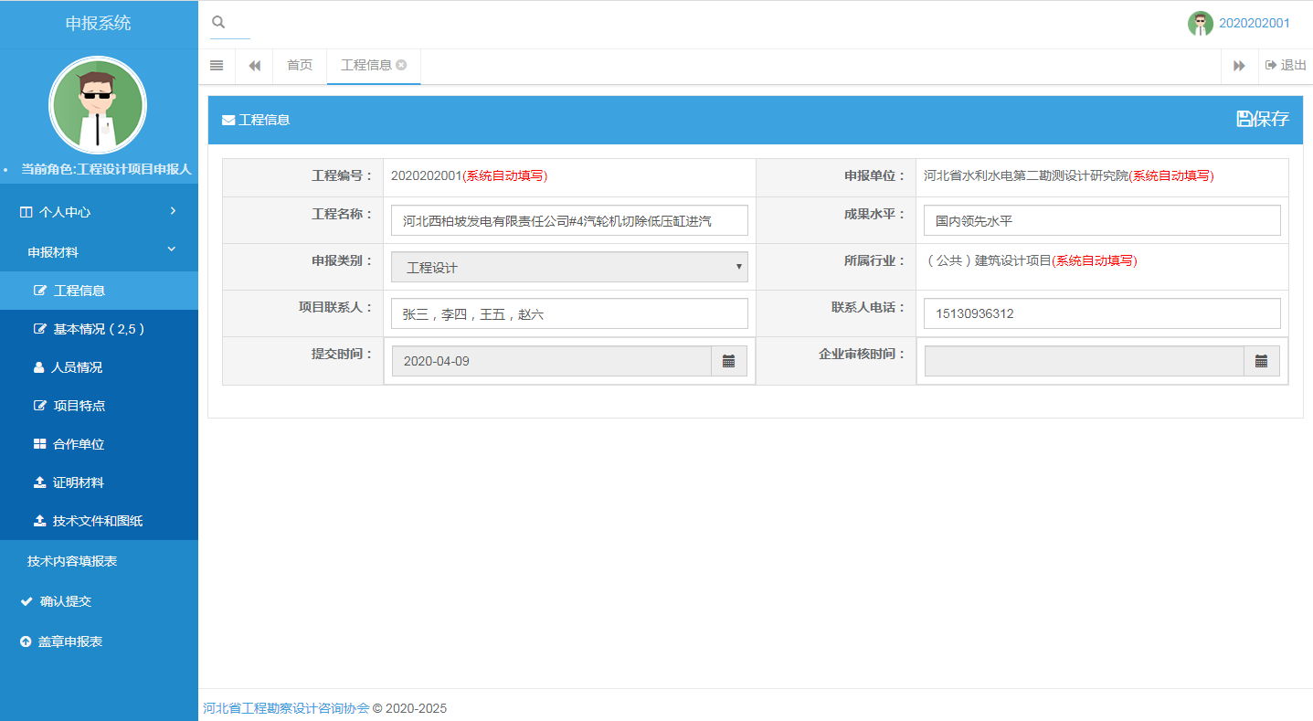

2.2基本情况
1.建成投产时间不能少于一年，否则不能保存成功。
2.起始时间必须小于结束时间。
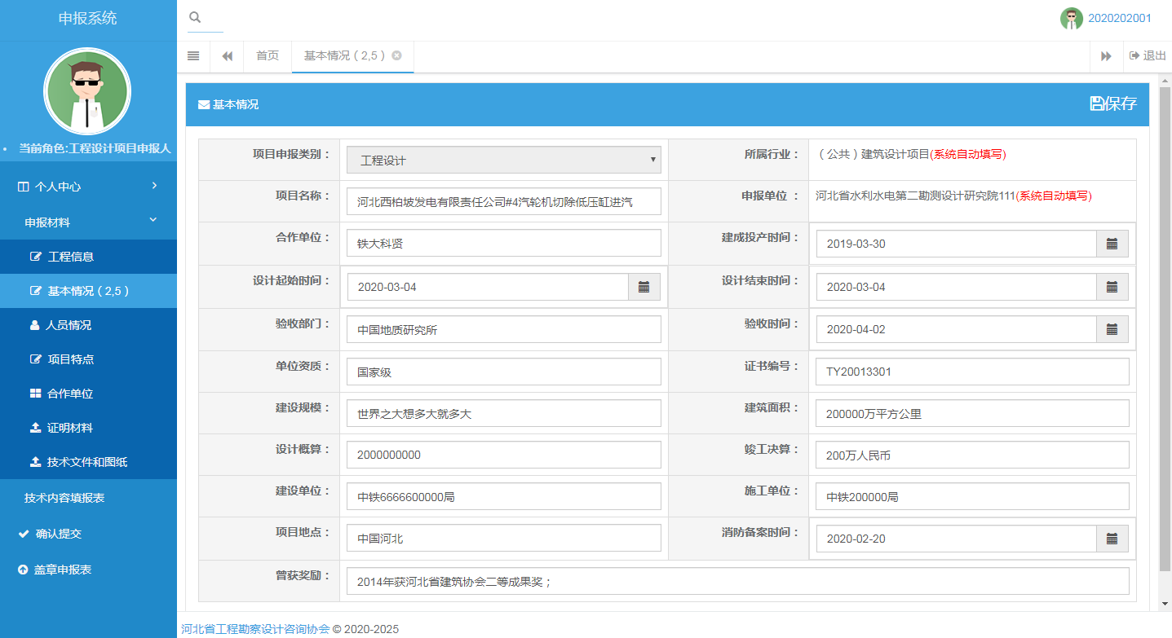

2.3人员情况
1.主要设计人员排序按照设计中所起作用的原则，不按专业、技术职务职称，可以通过点击最后一列上下箭头进行人员排序。
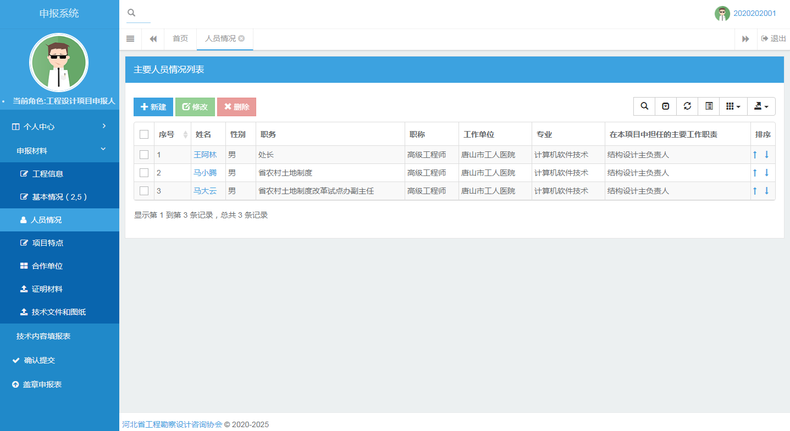

2.4项目特点
1.可以设置内容格式，进行加粗、设置颜色等操作。
2.各部分内容均有字数限制，填写内容超过字数限制后将被截取。
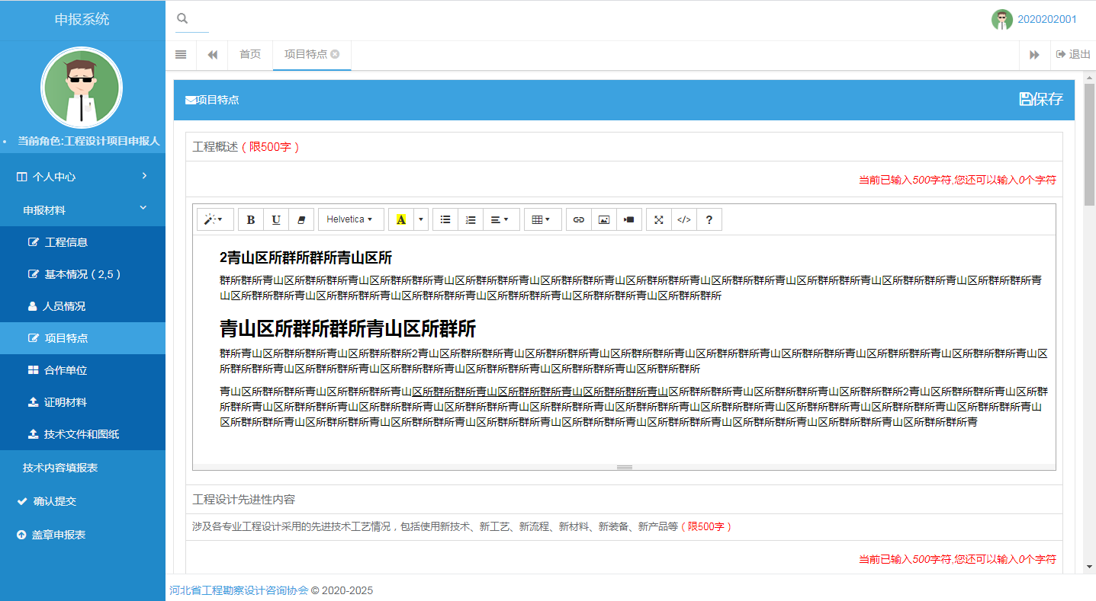

2.5合作单位
1. 限3个合作单位
2.排序应以承担工作为依据，主申报单位列在首位，可通过最后一列上下箭头进行排序操作。
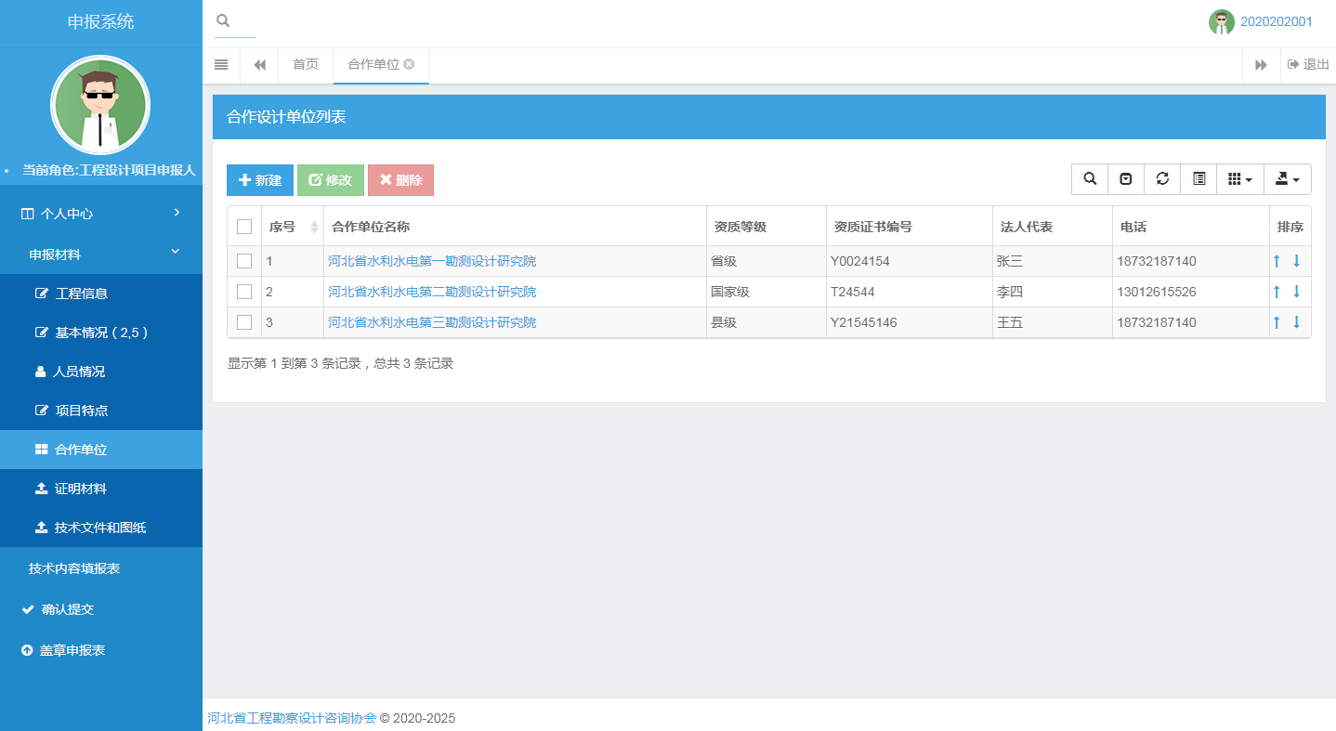

2.6证明材料
1.仅支持上传PDF文档和“.jpg”,“.jpeg”,“.png”类型的图片文件，且单个文件大小不得大于2MB。
2.想要更换附件，请点击表格最右侧的“选择文件”按钮即可上传您想要更换的附件，更换完后，可以点击“查看附件”按钮进行确认是否更换成功。
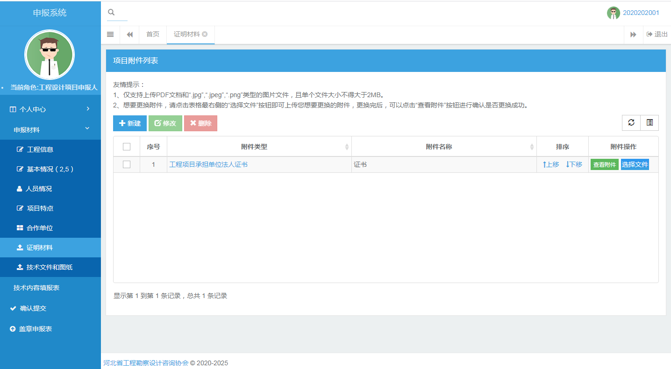

2.7技术文件和图纸
1.仅支持上传PDF文档和“.jpg”,“.jpeg”,“.png”类型的图片文件，且单个文件大小不得大于5MB。
2.想要更换附件，请点击表格最右侧的“选择文件”按钮即可上传您想要更换的附件，更换完后，可以点击“查看附件”按钮进行确认是否更换成功。
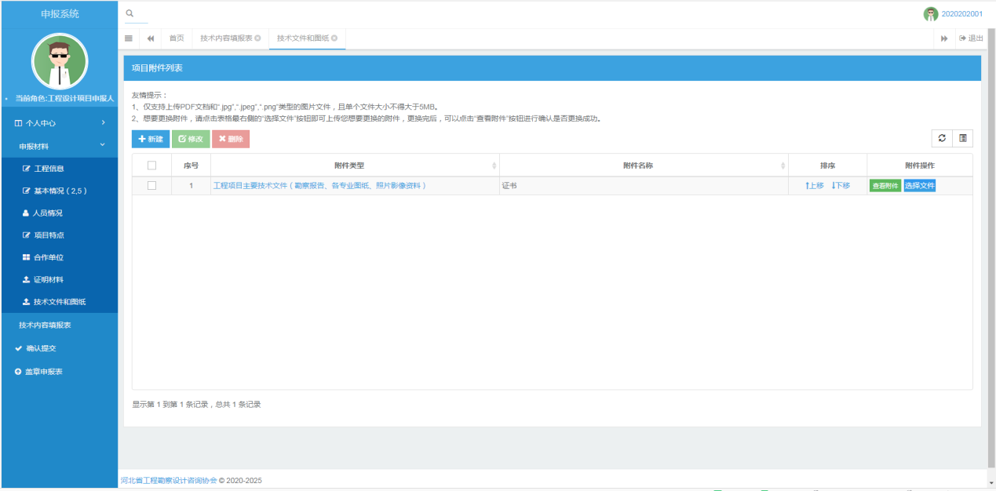

3.技术填报表
1.申报专项类工程的项目需要上传技术指标填报表，从系统中点击“下载技术指标填报表”下载模板，填写后上传
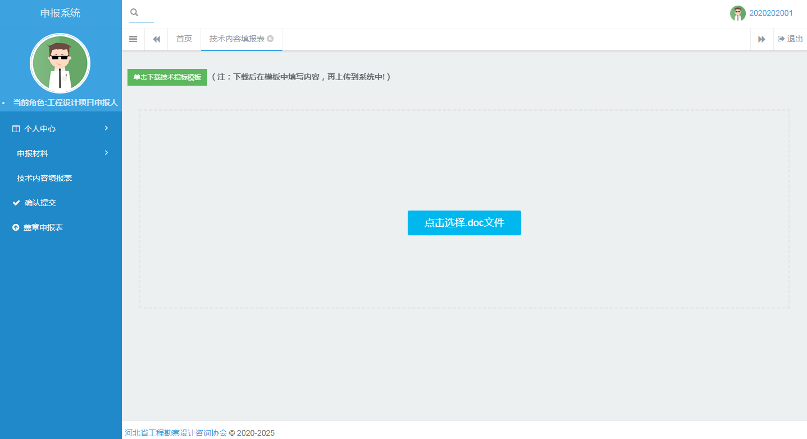
2．如需更改，可先删除现有文件，重新上传即可。上传后可点击查看或下载确认上传文件是否无误。
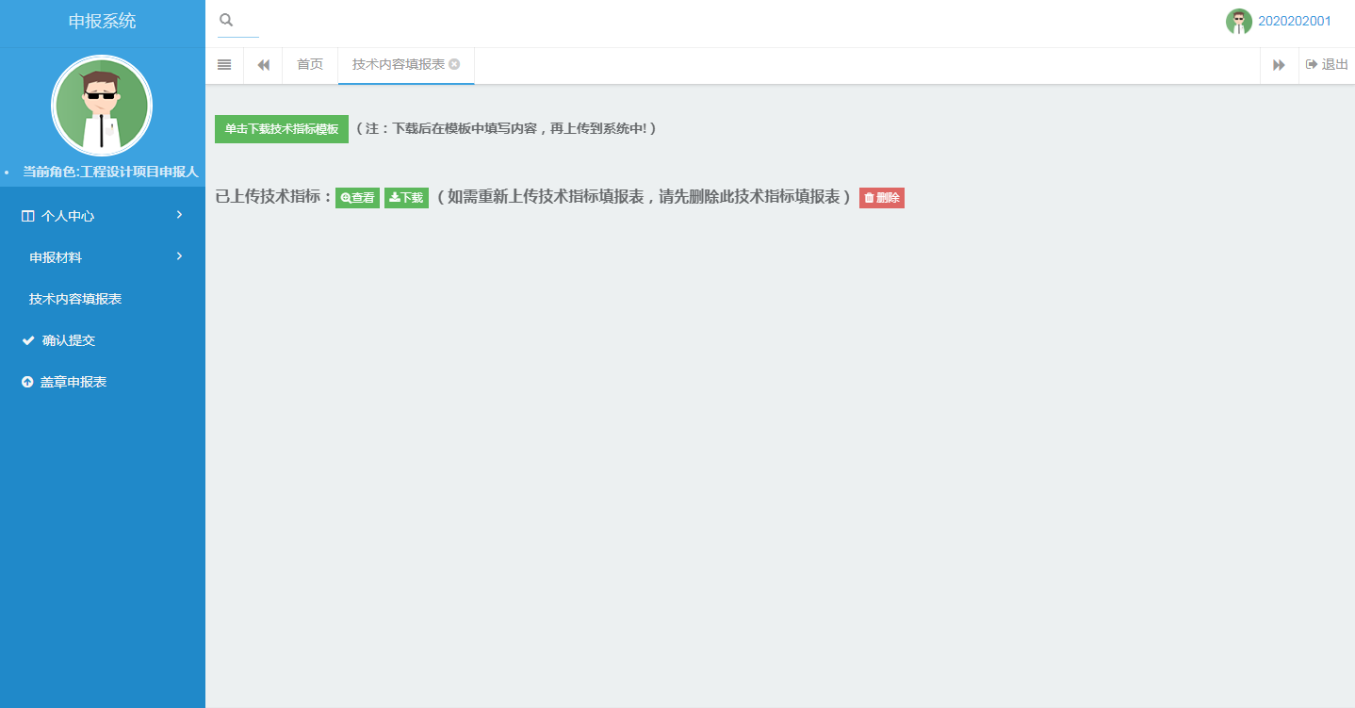

4. 项目提交
1．在“确认提交”之前，必须按照如下步骤进行操作：
（1）点击“填报信息检测”按钮检查填报信息是否完整，如未填写完毕，请到相关页面完善内容；
（2）点击“附件信息检测”按钮检查证明材料是否全部上传，如未全部上传，请到相关页面上传未上传的附件;
（3）点击“点击生成申报表”按钮，系统会自动生成1个申报表的PDF文档；点击“在线浏览”按钮，可在线直接打开该申报表的PDF文档，也可以点击“下载申报表”按钮保存至本地电脑。
（4）如“填报信息检测”、“附件信息检测”全部检测通过，生成申报表，则可点击确认提交按钮进行提交。在单位未审核通过之前，可点击取消提交按钮取消提交，并重新修改完善项目信息后再次生成申报表并确认提交。
注意：
 确认提交后，就不能进行项目的修改，如确实需要修改项目信息，则需在此处进行取消提交的操作（点击取消提交的按钮）。
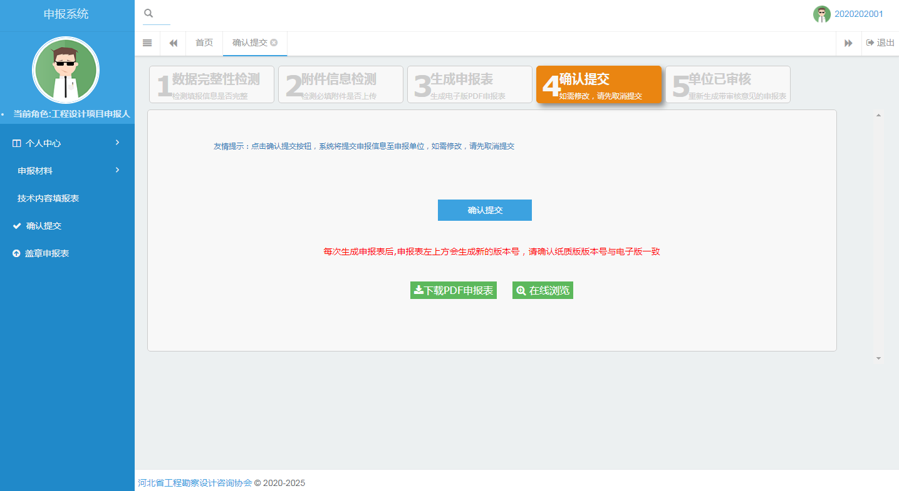

2．待单位通过审核并填写完审核意见后，则需在此处点击“重新生成带审核意见的申报表”按钮，生成带水印的最终版申报表并下载、打印。
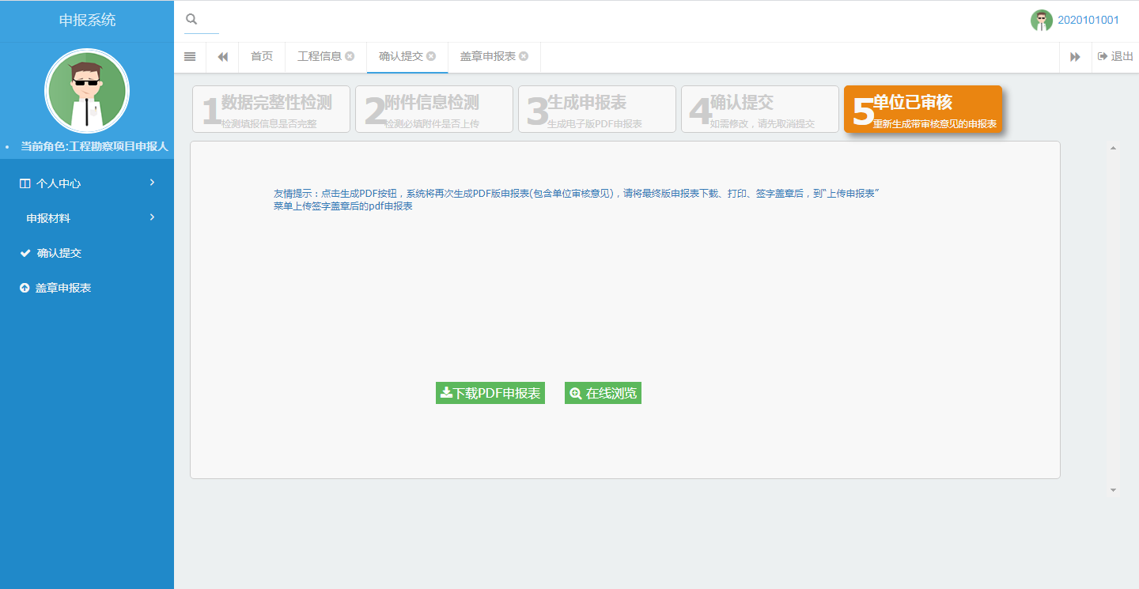

盖章申报表

1．单位审核通过后，请先到确认提交页面点击“生成带审核意见的申报表”，生成带水印的最终版申报表，下载打印并签字盖章后扫描上传。

2．仅支持上传PDF文档，且单个文件大小不得大于5MB。盖章申报表只能上传一个。

3．想要更换附件，请点击表格最右侧的“选择文件”按钮即可上传您想要更换的附件，更换完后，可以点击“查看附件”按钮进行确认是否更换成功。
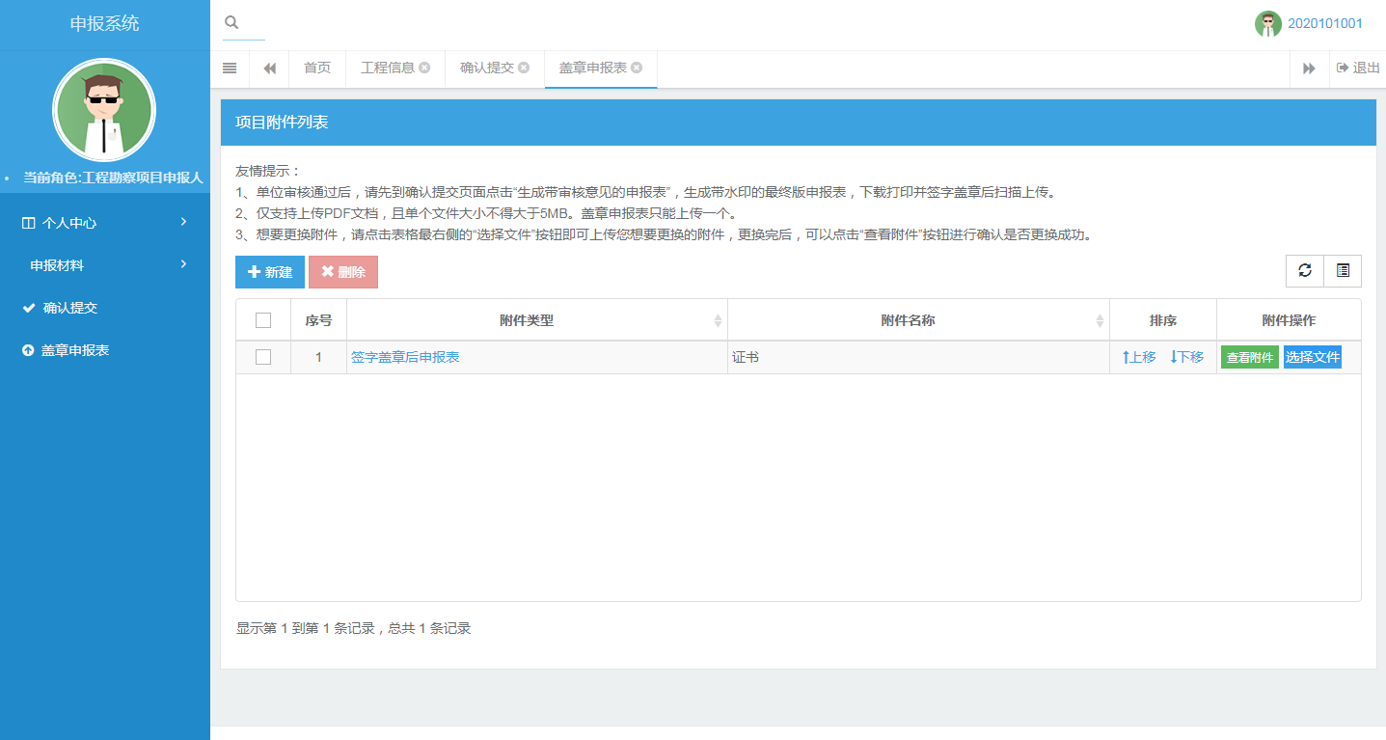

附件4：
申 报 项 目 汇 总 表
内设工作机构：
序号 | 项 目 名 称 | 申 报 单 位 | 申报  专业 | 申报材料
 |  |  |  | 申报表 | 资质证书  营业执照 | 竣工验收报告（竣工是否满一年） | 消防验收报告 | 环保验收文件 | 建设、施工单位证明文件 | 主要技术文件上传系统 | 多媒体演示、申报材料电子版 | 其他文件
1
2
3
4
5
6
7
……
联系人： 电话：
备注：1、此表由各内设工作机构按照报送专业申报要求核对原件，核对申报材料是否齐全，材料齐全的在下方空格内划“√”。 电子版发至邮箱zhianchu@126.com

